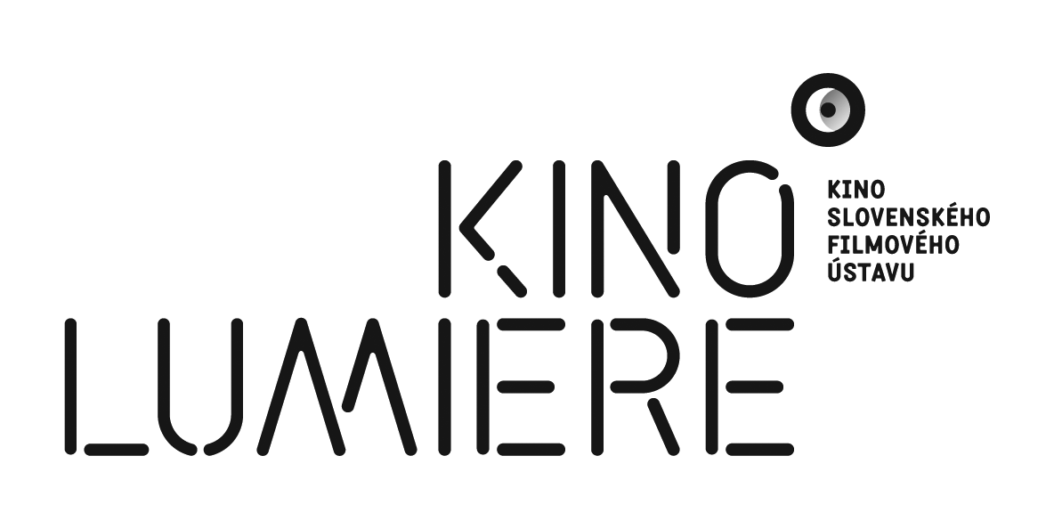

TLAČOVÁ SPRÁVA
5. jún 2014

Kino Lumière pripravilo predĺžený víkend s Larsom von Trierom aj trilógiu Andrzeja Wajdu

Bratislavské Kino Lumière okrem uvádzania pravidelných cyklov obohacuje svoj program každý mesiac aj o tematické a profilové projekcie. Na jún pripravilo predĺžený víkend s kontroverzným dánskym režisérom Larsom von Trierom, ktorý sa začne už v piatok 6. júna 2014. Diváci budú mať tento mesiac príležitosť vidieť aj trilógiu socializmu významného poľského režiséra svetového mena Andrzeja Wajdu.

Predĺžený víkend s Larsom von Trierom

Predĺžený víkend s dánskym režisérom Larsom von Trierom, počas ktorého Kino Lumière uvedie päť jeho titulov, začne projekcia filmu Melancholia z roku 2011. Snímka na pozadí uhrančivého príbehu dvoch sestier rozpráva o vzťahoch, spoločnosti i možnosti jej konca. Lars von Trier vo svojej tvorbe pracuje s neočakávanými zápletkami i zvratmi a precízne graduje atmosféru do prekvapivého záveru. V Melancholii začína honosnou svadbou a končí zánikom sveta. Pred svetovou premiérou filmu na MFF v Cannes, kde zaň Kirsten Dunst získala cenu pre Najlepšiu herečku, Lars von Trier povedal, že „konce všetkých svojich predchádzajúcich filmov pokladám za šťastné. Toto je môj prvý film s nešťastným vyústením.“

Z predchádzajúcich von Trierových filmov, ktoré nakrútil pred snímkou Melancholia, Kino Lumière počas nasledujúceho víkendu uvedie Manderlay (2005) o demokracii a otroctve z „americkej“ trilógie založenej na motíve USA ako krajine neobmedzených možností, a diskutovaný film Antikrist (2009), ktorý vzbudil silné vášne už počas svojho uvedenia na festivale v Cannes. Príbeh manželského páru, ktorý sa so stratou malého syna vyrovnáva na opustenej chate v hlbokých lesoch, totiž ponúka zážitok, hraničiaci s fyzickým prežitkom. Charlotte Gainsbourg si za stvárnenie hlavnej postavy vo filme Antikrist z MFF v Cannes odniesla Cenu pre najlepšiu herečku. Päticu von Trierových snímok doplnia dva diely jeho posledného filmu Nymfomanka I a II, opäť v hlavnej úlohe s Charlotte Gainsbourg.

Trilógia Andrzeja Wajdu

Počas júna sa v Kine Lumière premietne aj trilógia socializmu najvýznamnejšieho predstaviteľa Poľskej filmovej školy Andrzeja Wajdu. Ten svojím zatiaľ posledným filmom Walesa, človek z nádeje (2013), prinášajúcim pohľad na desať rokov života Lecha Walesu, robotníka z gdanských lodeníc, ktorý viedol hnutie Solidarita proti komunistickej vláde a napokon sa stal prvým prezidentom demokratického Poľska, odkazuje k svojim zásadným drámam Človek z mramoru (1976) a Človek zo železa (1981).
Legendárny Wajdov film Človek z mramoru je myšlienkovo zhodný s generáciou poľského „filmu morálneho nepokoja“. Študentka filmovej školy v ňom odhaľuje skutočný život robotníckeho hrdinu z 50. rokov minulého storočia a odkrýva zločiny vtedajšej spoločnosti vrátane jedného zinscenovaného procesu. Film v čase svojho vzniku nemohol byť u nás pre svoj „protisocialistický“ charakter dlho uvedený. Wajda na neho voľne nadviazal filmom Človek zo železa o štrajku robotníkov v gdanských lodeniciach, v ktorom využíva dokumentárne sekvencie o vzniku hnutia Solidarita. V Kine Lumière bude film Človek zo železa uvedený z reštaurovanej digitálnej kópie.

Všetky tri Wajdove filmy, ktorý je jednou z najväčších osobností poľskej kinematografie, tvoria trilógiu venovanú hnutiu Solidarita. Sú prenikavou sondou do procesu konca absolútnej moci komunistickej strany v Poľsku a Slovenský filmový ústav (SFÚ) ich v spolupráci s Poľským inštitútom v Bratislave uvádza pri príležitosti 25. výročia prvých slobodných volieb v Poľsku.

Predĺžený víkend s Larsom von Trierom:

Melancholia ▪ 6. jún o 20.30 hod.
Manderlay ▪ 7. jún o 17.45 hod.
Antikrist ▪ 7. jún o 20.45 hod.
Nymfomanka I ▪ 8. jún o 18.15 hod.
Nymfomanka II ▪ 8. jún o 20.30 hod.

Trilógia Andrzeja Wajdu:

Človek z mramoru ▪ 10. jún / 16. jún o 18.00 hod.
Človek zo železa ▪ 17. jún o 18.00 hod.
Walesa, človek z nádeje ▪ 18. jún / 19. jún / 24. jún o 18.00 hod.

Vstupné na projekcie v cykloch Predĺžený víkend s Larsom von Trierom a Trilógia Andrzeja Wajdu je 3,00/2,00 Eur. Viac informácií a program Kina Lumière nájdete na: http://www.aic.sk/kinolumiere.

Slovenský filmový ústav (SFÚ)
Slovenský filmový ústav (SFÚ) je jediná štátna organizácia v oblasti audiovízie na Slovensku. Jej hlavné úlohy, činnosti a pôsobnosť definuje audiovizuálny zákon č. 343/2007 Z. z. Súčasťou SFÚ je špecializovaný filmový archív. Tvoria ho jedinečné filmové a s filmom súvisiace archívne fondy a zbierky, ktoré sú základom audiovizuálneho dedičstva SR.
Kontakt: Slovenský filmový ústav, Grösslingová 32, Bratislava, www.sfu.sk.

Predajňa Slovenského filmového ústavu – Klapka.sk
Predajňa Klapka.sk sa orientuje na ponuku audiovizuálnych diel, odbornej literatúry a sprievodných grafických materiálov. V predaji má publikácie, časopisy, DVD nosiče z produkcie SFÚ a ďalších slovenských či zahraničných vydavateľstiev, ale aj soundtracky, plagáty a fotosky k slovenským i zahraničným filmom. Ponúka aj možnosť internetového predaja.
Kontakt: Klapka.sk, Grösslingová 43, Bratislava, www.klapka.sk.

Kino Slovenského filmového ústavu – Kino Lumière
Kino Lumière premieta domáce a zahraničné filmové diela, jeho prioritami sú slovenský film, európska kinematografia a archívne kino. Uvádza pravidelné cykly a tiež prehliadky a festivaly. Ide o prvé kino na Slovensku, ktoré získalo Cenu filmových novinárov za dramaturgiu. Sprístupnené sú tri kinosály, vstupné sa pohybuje od 2,00 € do 4,00 €.
Kontakt: Kino Lumière, Špitálska 4, Bratislava, www.aic.sk/kinolumiere, www.navstevnik.sk.

kontakt: Simona Nôtová, tlačová tajomníčka SFÚ, tel.: +421 2 57 10 15 42, fax: +421 2 52 73 32 14, simona.notova@sfu.sk

